Feladatsor
Inczédy Tamás

BÁBOK BOLONDJA

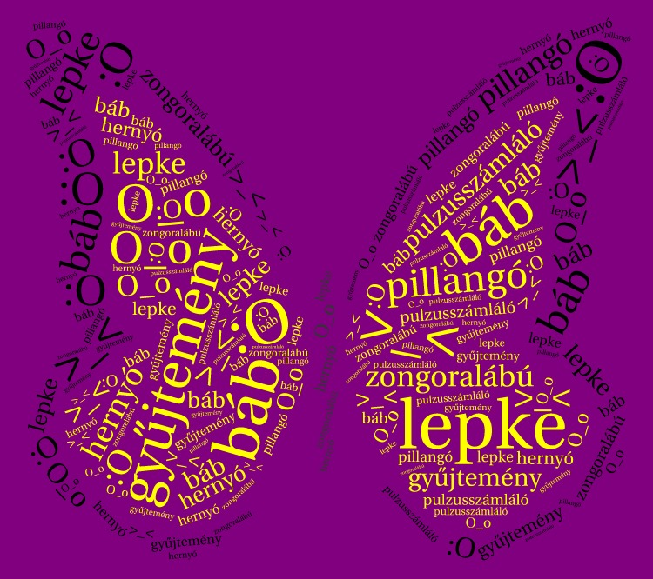
- Szótagold el a szófelhőben lévő szavakat!
____________________________________________________________________________________________________________________________________________________________
- Rendezd a megtalált szavakat betűrendbe!
____________________________________________________________________________________________________________________________________________________________
- Vázold röviden a lepke életciklusát!
__________________________________________________________________________________________________________________________________________________________________________________________________________________________________________
- Milyen gyűjteményről hallottál már?

Készítette: Baranyai Zsuzsa
Rákóczi Ferenc Általános Iskola (volt 10-es Sz. Á. I), Szatmárnémeti

